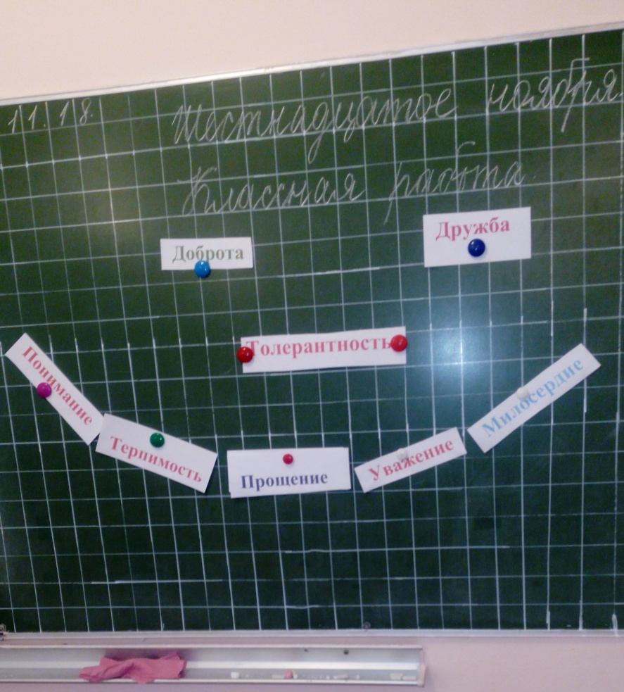
«Толерантность. Мы разные, но…»
«Толерантность. Мы разные, но…» – под таким девизом прошел классный час в 4 А классе. Ребята рассуждали о том, что такое толерантность, приводили свои доводы в пользу милосердия, добра, понимания. Рассуждали о том, что жить на свете станет интереснее и лучше, если будут выполняться людьми эти заповеди. Я думаю, этот классный час заронил в наши сердца умение анализировать свои поступки, стараться поступать с другими хорошо.
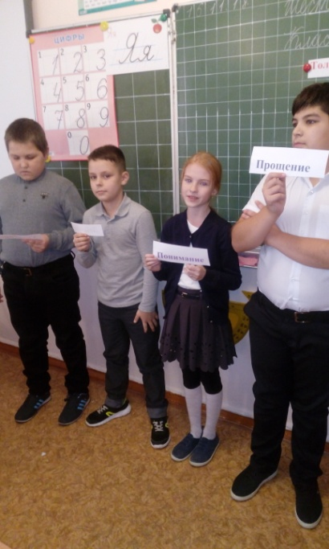
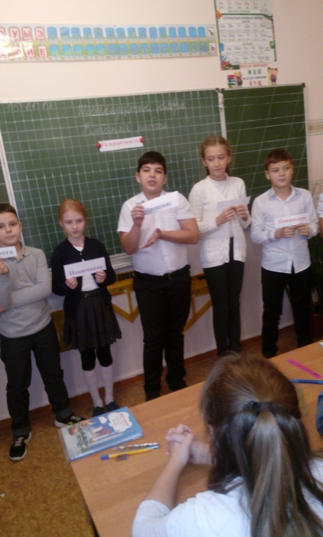
Фадеева Полина 4 «А» класс
